VÅRMÖTE SFFF 2023
Umeå 29-30 Mars
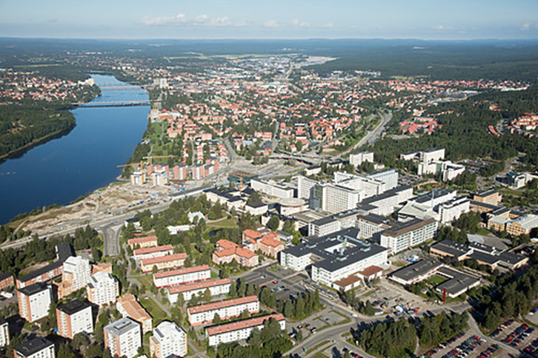

Välkommen till svensk förening för flödescytometris årsmöte som i år arrangeras tillsammans med Klinisk Patologi, Laboratoriemedicin Umeå på Norrlands Universitetssjukhus, 29-30 mars 2023. Årsmötet är en 2 dagars konferens för intresserade och aktiva inom flödescytometri. Konferensen är ett exklusivt tillfälle för såväl forskare som praktiskt verksamma från hela Sverige att tillsammans öka kunskapen på området.
I år har konferensen ett särskilt fokus på MRD samt flödescytometriskt användning inom forskningsvärlden. Merparten av föreläsningarna kommer att ske på engelska.

Endast 3100:- per person för fullt deltagande med föreläsningar, fikor, luncher och kvällsmiddag och sociala aktiviteter under de 2 dagarna.
För mer information - Vänligen besöka hemsidan www.sfff.se
Eller skicka email till SFFF2023@regionvasterbotten.se

Sista anmälningsdatum är 20230226

Vi ser fram emot ert deltagande. Varmt välkomman
Svenskförening för flödescytometri i samarbete med Klinisk Patologi, Laboratoriemedicin Umeå

Anmälningsformulär- SFFF Årsmöte 2023
__________________________________________________________________________________
29-30 Mars -Umeå Universitetssjukhus
Observera att anmälan är bindande
Personuppgifter
Förnamn
Efternamn
Arbetsplats/Lärosäte
Affiliation (denna text används på din namnbricka)
E-post
Mobiltelefon
Faktura uppgifter
Mottagare/Organisation/Företag/Box

Referensnummer/Kostnadsställe
Gatuadress
Postnummer
Ort
Övriga Upplysningar (ex allergier specialkost)

Vi återkommer med en e-postbekräftelse när din anmälan blivit registrerad, normalt inom 24h. Genom att skicka in din anmälan till oss godkänner du nedanstående villkor. Skicka din anmälan via e-post till SFFF2023@regionvasterbotten.se

Betalningsvillkor: 30 dagar mot faktura. Faktura skickas löpande vid nyanmälningar under 2023. Vid förfallen faktura
tillkommer en påminnelseavgift om 200 kr. Eventuell avbokning kan ske fram till och med den 230227 Vid alla
avbokningar debiteras en expeditionsavgift på 500 kr. Vid avbokning efter 230227 debiteras hela avgiften. Den
personliga konferensbiljetten kan överlåtas till annan person från samma arbetsplats/klinik.

Vi ber tacksamt om hjälp med att sprida information om mötet till fler som kan tänkas vara
intresserade av flödescytometri. Bifogat finns en medföljande flyer och program som vi skulle bli glada
om du kunde sätta upp på arbetsplatsen.

Preliminary Program SFFF 2023

Onsdag 29:e Mars
Time | Activity
9:30-10:30 | Registration and Coffee
10:30-10:40 | Introduction and Welcome
10:40-11:25 | Marie Christine Bené,  MPAL and Flow Cytometry
11:25-12:00 | Anna Porwit  Erythropoiesis in MDS
12:00-13:00 | Lunch
13:00-13:45 | Mats Ehinger,  Flow Cytometry of T-Cell Lymphoma
13:45-14:15 | Monika Klimkowska,  Myeloma MRD
14:15-14:45 | Coffee break
14:45-15:30 | Årsmöte Svensk förening för flödescytometri
14:45-15:30 | Åsa Thulin  CLL MRD
16:00-16:30 | Magnus Hultdin  ALL MRD
16:30-17:00 | Företagspresentationer
 | Middag och aktivtet

Preliminary Program SFFF 2022

Torsdag 30:e Mars
Time | Activity
08:30-9:15 | Kristina Lejon,  The role of B cells in Type 1 diabetes development of the NOD mouse
09:15-9:45 | Anders Sjöstedt  Memory T-cell populations after vaccination
09:45-10:15 | Coffee
10:15-10:45 | Cederic Patthey  FACS-RNA sequencing with intracellular epitopes: applications in evolution, development and disease
10:45-11:30 | Andy Dernstedt  Assessing the life cycle of immune cells with flow cytometry
11:30-12:00 | Företagspresentationer
12:00-13:00 | Lunch
13:00-13:30 | Företagspresentationer
13:30-14:00 | Aftab Nadeem  Bacterial secretory molecules and their role in host pathogenesis
14:00-14:20 | Kerstin Seier  How we use flow cytometry to improve viral pseudotype production
14:20-14:30 | Endning remark
14:30-16:00 | Coffee and time for study visit at Klinisk Patologi and Flow@mi

